|  |
| --- |
| МИНОБРНАУКИ РОССИИ |
| Федеральное государственное бюджетное образовательное учреждение высшего образования **«МИРЭА − Российский технологический университет»**  **РТУ МИРЭА** |

**Институт информационных технологий (ИИТ)**

**Кафедра практической и прикладной информатики (ППИ)**

**ОТЧЕТ ПО ПРАКТИЧЕСКОЙ РАБОТЕ**

по дисциплине «Моделирование бизнес-процессов»

**Практическое занятие № 4**

**Задание №** 5

|  |  |  |  |
| --- | --- | --- | --- |
| Студент группы ИНБО-01-17 | *ИКБО-15-22, Оганнисян Г.А.* | (подпись) | |
| Преподаватель | *Шендяпин А.В.* | (подпись) | |
| Отчет представлен | «___»________202__г. | |  | |

Москва 20224г.

**Цель занятия:** самостоятельное моделирование бизнес-процесса согласно выданному варианту в методологии IDEF0.

**Постановка задачи:** на основе выданного преподавателем варианта построить контекстную диаграмму, детализацию контекстной диаграммы, детализацию одного из подпроцессов.

**Выполнение задания №5:**

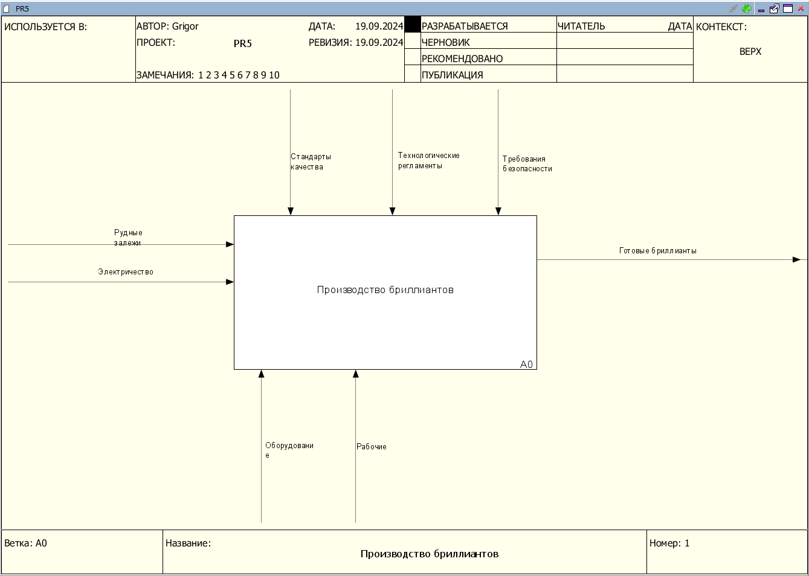

*Рисунок 1 - Контекстная диаграмма*

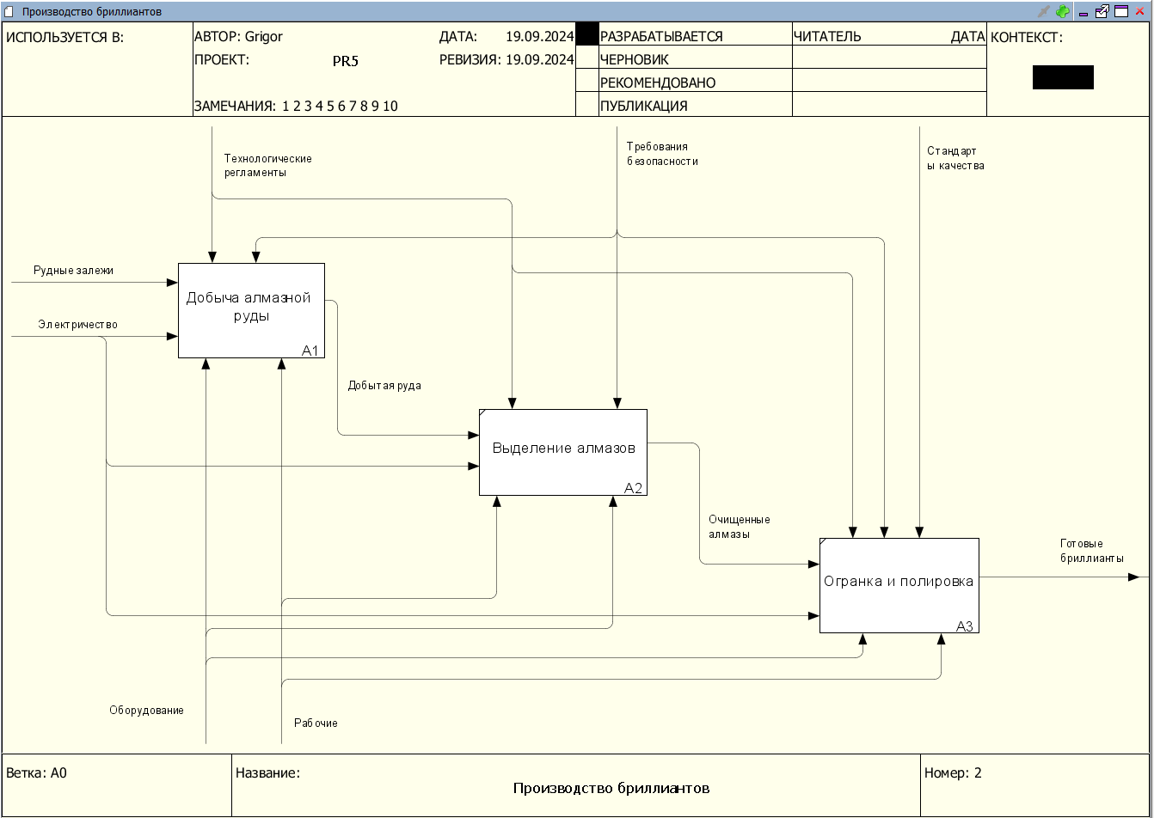

*Рисунок 2 – Декомпозиция контекстной диаграмма*

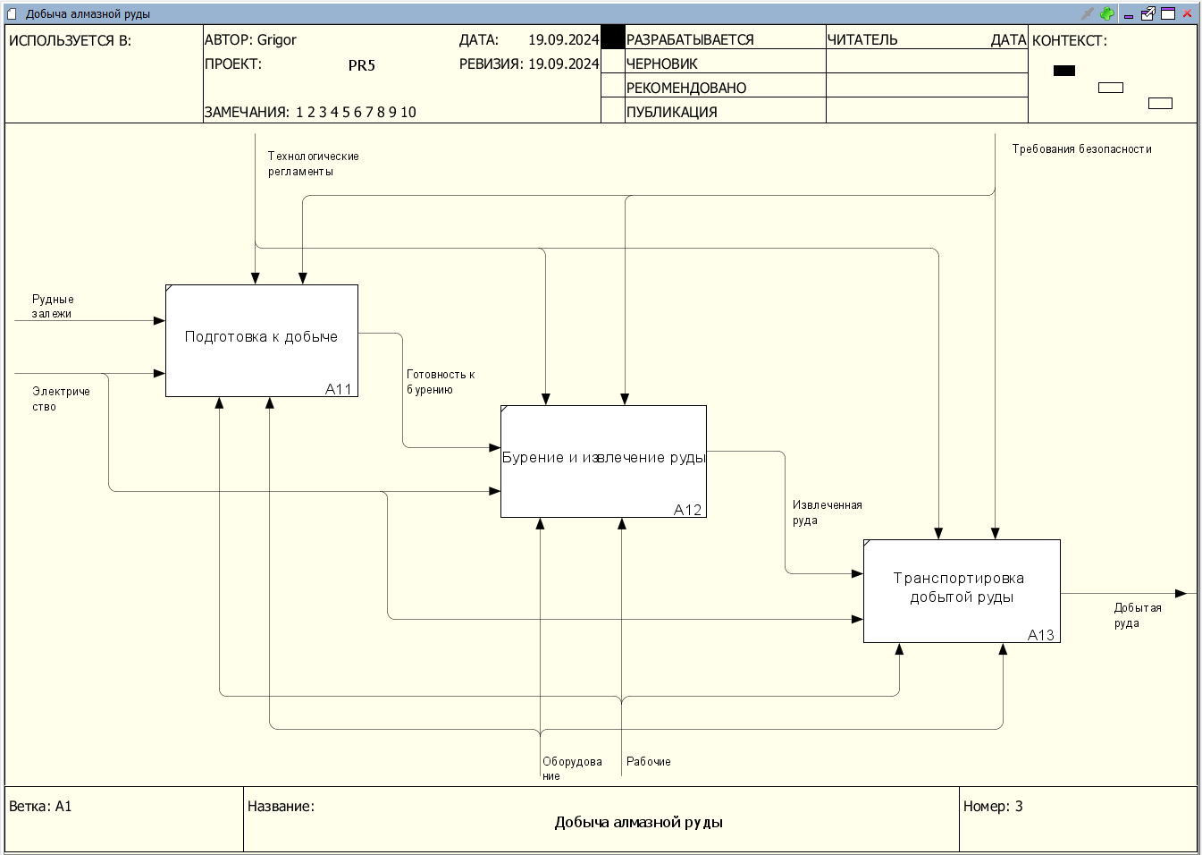

*Рисунок 3 – Декомпозиция подпроцесса «Подготовка ткани к раскрою»*

**Вывод:** в процессе выполнения практической работы были построены функциональная диаграмма бизнес-процесса.